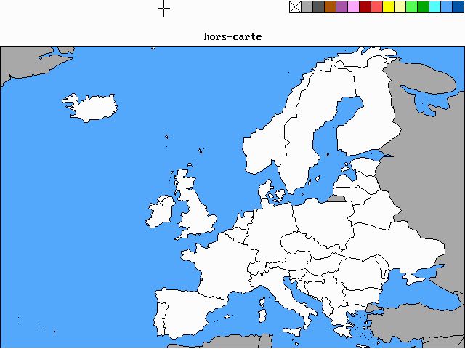
Questions.
1) Quels sont les pays européens où l'on parle Anglais ? .................................
.................................................
................................................

2) Quels sont les pays européens où l'on parle Français ? .................................
..................................................

3) Comment s'appelle le pays qui touche la France et qui ne fait pas partie de l'Europe des quinze ? ...................................

4) Comment s'appelle la mer au sud de la France ? ....................
.................................................

5) Comment s'appelle l'océan à l'ouest de la France ?................
.................................................
Prénom: date:

